Guía de trabajo
Colegio Cristiano Emmanuel
Ciencias Naturales 6º Básico
Clase Nº 13 y 14

Estimado(a) Alumno(a):

Junto con desear que te encuentres muy bien de salud, te entrego las instrucciones de esta guía de trabajo.

Instrucciones:

1. Lee cada pregunta y sus instrucciones.

2. Las preguntas las puedes escribir en tu libro Aptus o en tu cuaderno usando la guía.

3. No imprimas esta guía, solamente usa tu cuaderno para responder las preguntas.

Bendiciones

Prof. Ximena Rodríguez U.
-----------------------------------------------------------------------------------------------------------

Clase 13
Guía de Trabajo
La Fotosíntesis

Objetivo de guía:

Te pido que escribas solamente las respuesta en tu cuaderno o en tu texto Aptus. (no imprimas esta hoja). Puedes hacerlo de la siguiente manera: Escribe en tu cuaderno clase 13, ejercicio 1, respuestas:

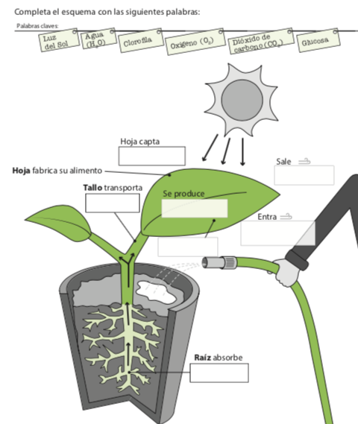
1.-
Completa el esquema utilizando las siguientes palabras claves

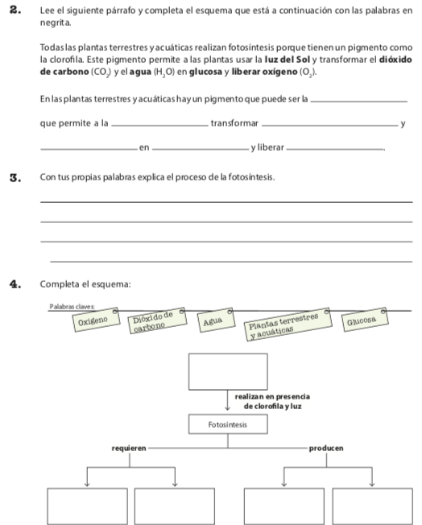
Completa el esquema utilizando las siguientes palabras claves:

Clase 14
Guía de Trabajo
Los aportes científicos a la fotosíntesis

Objetivo de guía:

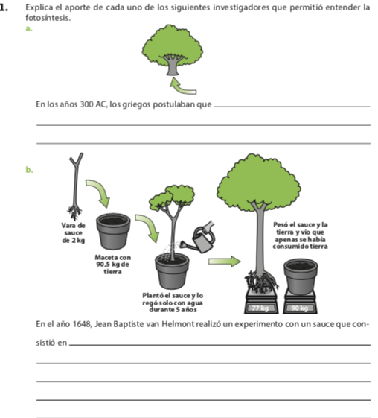
Explicar los aportes realizados por algunos científicos al proceso de la fotosíntesis.
Este experimento también se encuentra en el texto Mineduc página 74.
b
a
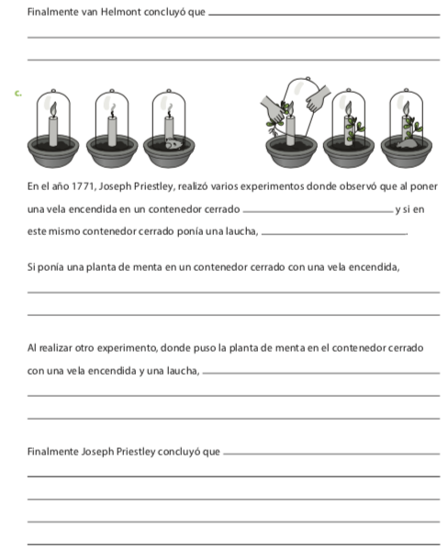
c

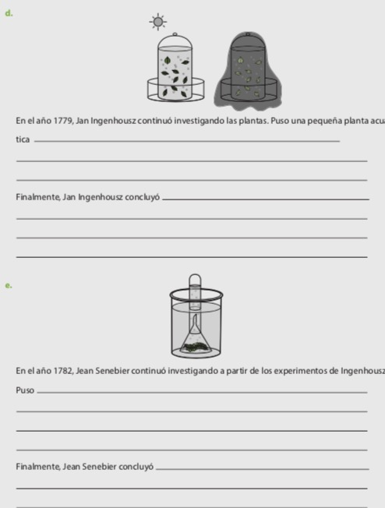
e
d

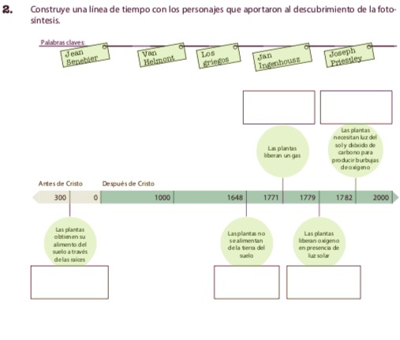
Antes de Cristo Después de Cristo
Las plantas liberan oxígeno en presencia de luz solar.
Las plantas no se alimentan de la tierra del suelo
La planta libera gas
Las plantas necesitan luz del sol y dióxido de carbono para producir burbujas de oxígeno
Las plantas obtienen su alimento del suelo a través de las raíces

